定稿13统一图表替换稿
说明：图形采用统一配色、线宽和字号。复制到论文时优先插入SVG；PNG用于兼容。图题保留为Word文本，不嵌入图片。
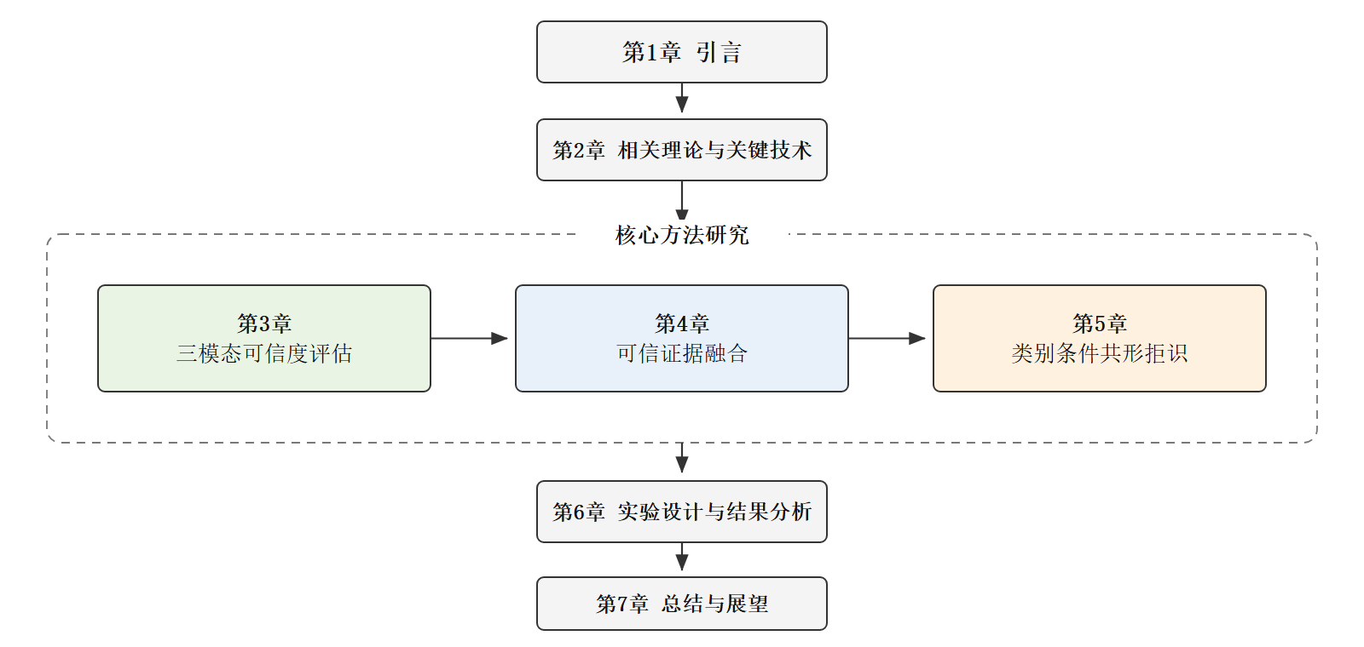
图1-1 论文组织结构
Figure 1-1 Organization of the Thesis

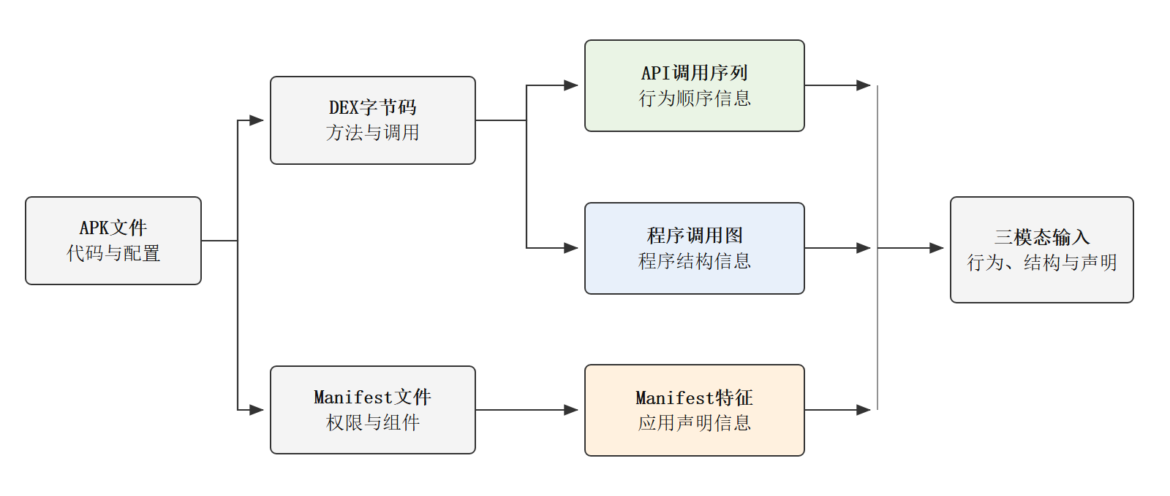
图2-1 模态特征提取示意图
Figure 2-1 Static Extraction of the Three Modalities

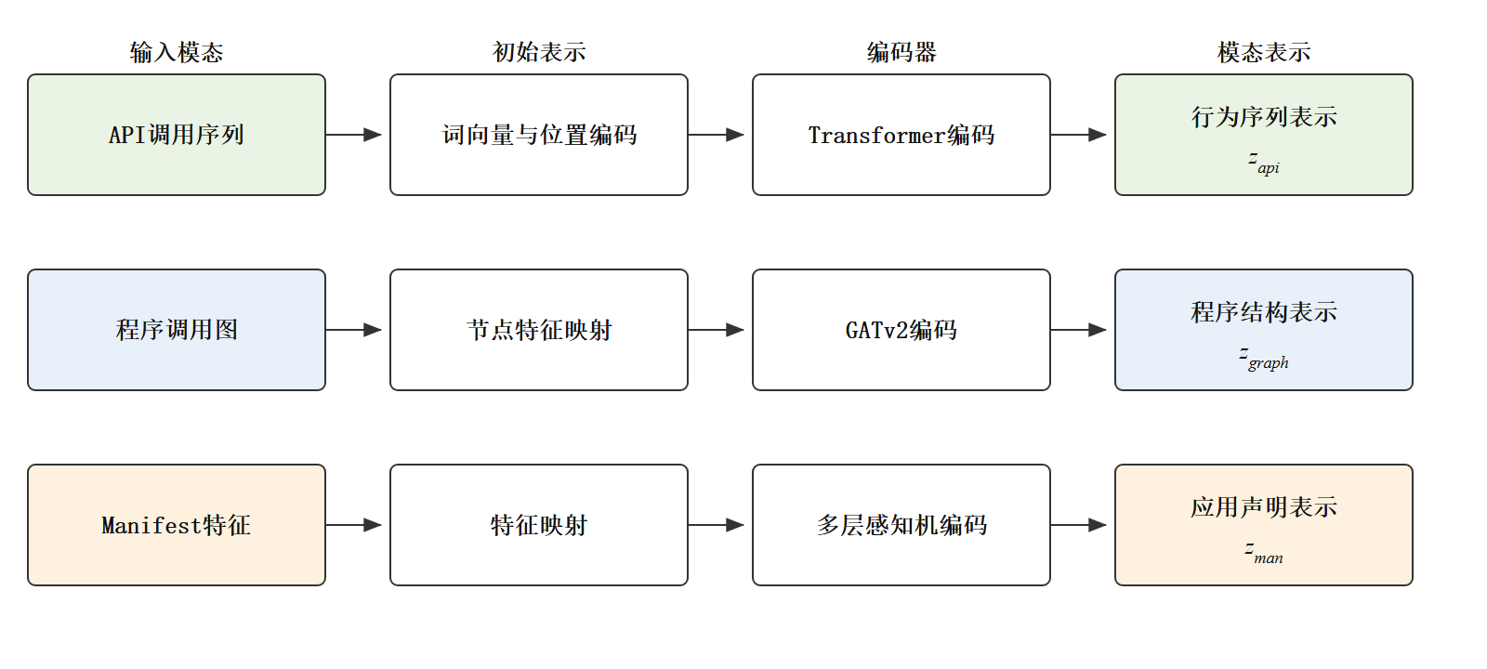
图2-2 三模态特征编码过程
Figure 2-2 Encoding Process of the Three Modalities

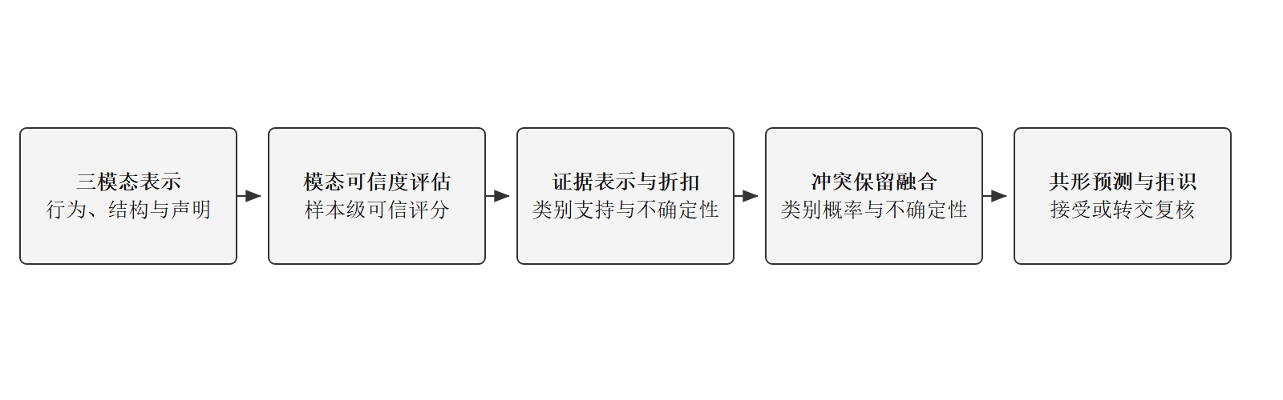
图2-3 多模态可信融合基本过程
Figure 2-3 Basic Process of Trustworthy Multimodal Fusion

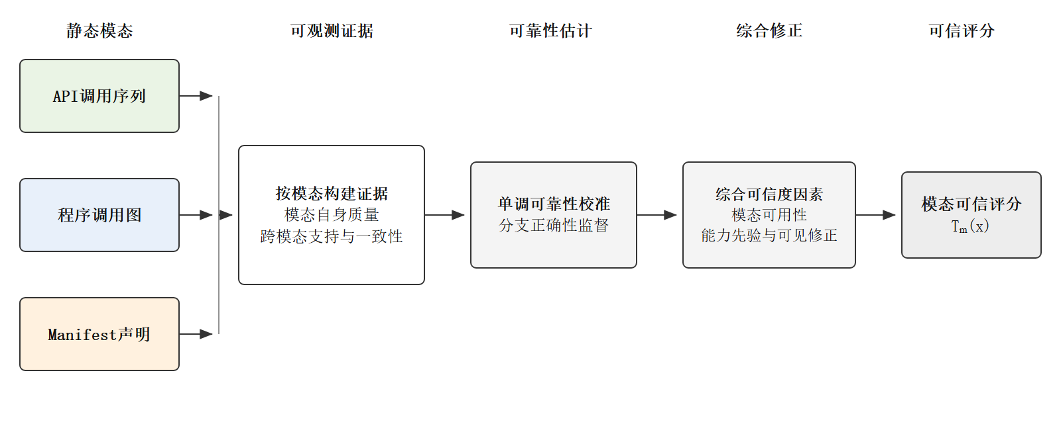
图3-1 三模态可观测证据与可信度评估框架
Figure 3-1 Observable Evidence and Trustworthiness Assessment Framework

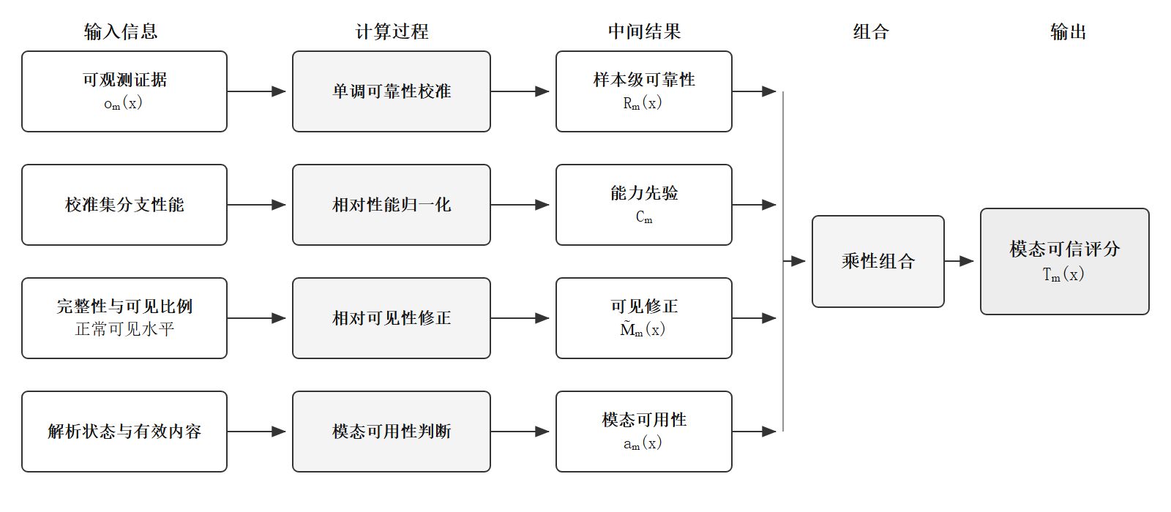
图3-2 三模态可信度评估流程
Figure 3-2 Trustworthiness Assessment Process of the Three Modalities

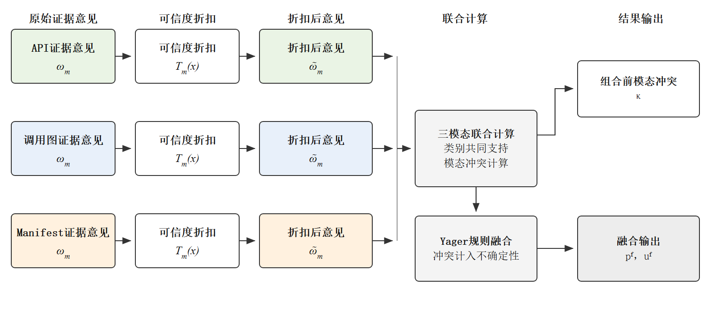
图4-1 三模态证据调整与冲突保留融合框架
Figure 4-1 Evidence Adjustment and Conflict-preserving Fusion Framework

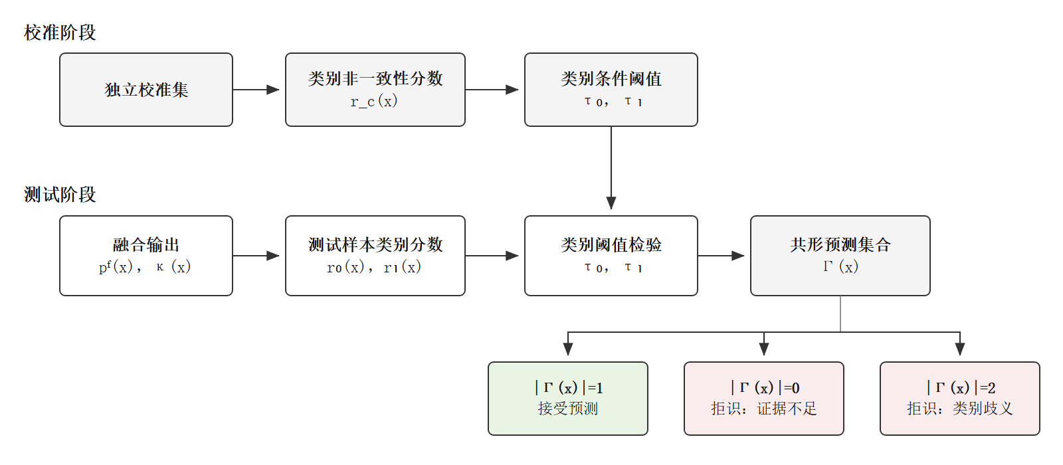
图5-1 类别条件共形预测与拒识流程
Figure 5-1 Class-conditional Conformal Prediction and Rejection Process

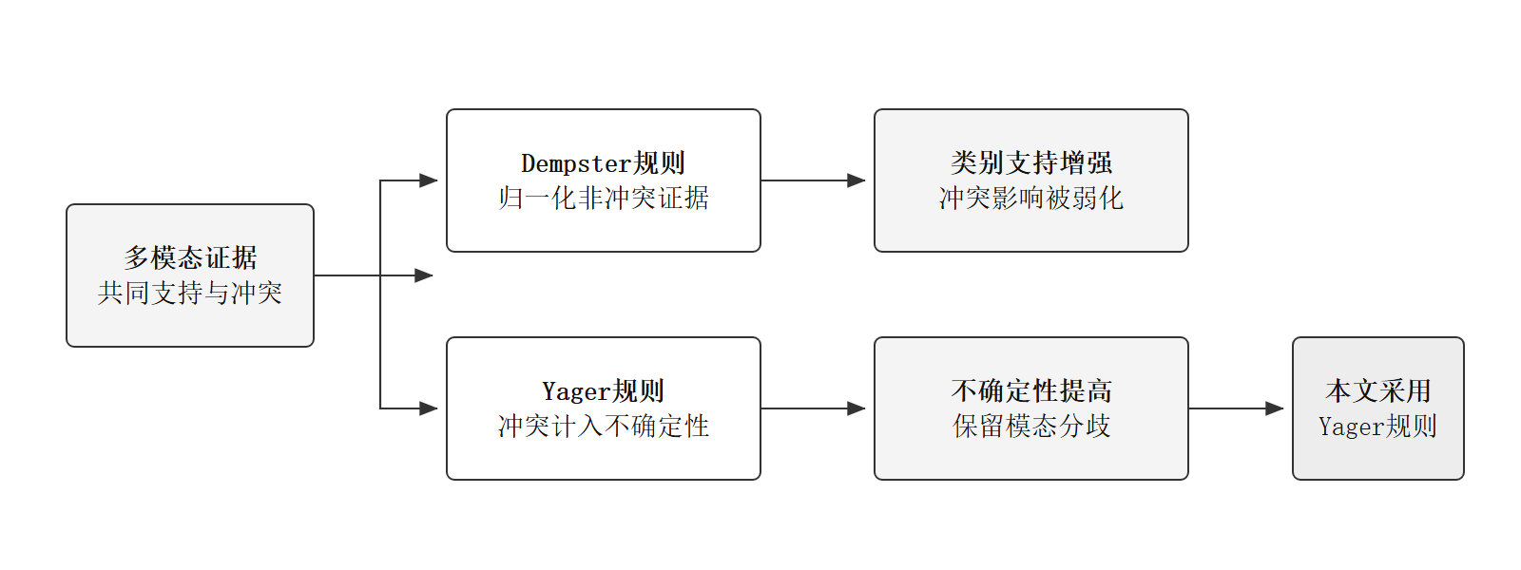
图4-2 Dempster规则与Yager规则的冲突处理方式对比（可选）
Figure 4-2 Comparison of Conflict Handling between the Dempster and Yager Rules (Optional)
表3-1 三模态可信度评估中的可观测证据
Table 3-1 Observable Evidence for Three-modality Trustworthiness Assessment
证据 | 符号 | 主要来源 | 作用
模态可用性 | aₘ(x) | 解析状态与有效内容 | 排除不可用模态
模态完整性 | qₘ(x) | 解析、保留与特征有效性 | 描述模态信息质量
模型可见比例 | vₘ(x) | 编码器实际接收范围 | 刻画输入预算影响
模型可见完整性 | eₘ(x) | 完整性与可见比例 | 衡量有效可见信息
结构支持程度 | sₐg(x) | API事件与方法节点对应 | 描述代码侧结构支持
语义支持程度 | sₘc(x) | 声明与代码安全语义 | 描述跨源语义支持
双向不一致程度 | dₘc(x), dcm(x) | 声明与代码语义差异 | 描述跨源不一致
分支能力先验 | Cₘ | 校准集分支性能 | 修正分支整体能力差异

第6章三线表模板（数值留空，填写后使用）
表6-1 数据集划分与类别分布
Table 6-1 Dataset Splits and Class Distribution
数据划分 | 良性样本 | 恶意样本 | 总数
— | — | — | —
— | — | — | —
— | — | — | —

表6-2 主要训练参数
Table 6-2 Main Training Parameters
参数 | 取值 | 参数 | 取值
— | — | — | —
— | — | — | —
— | — | — | —
— | — | — | —
— | — | — | —
— | — | — | —

表6-3 不同方法的常规检测结果
Table 6-3 Detection Results of Different Methods
方法 | Macro-F1 | AUC | AP | Brier | ECE
— | — | — | — | — | —
— | — | — | — | — | —
— | — | — | — | — | —
— | — | — | — | — | —
— | — | — | — | — | —
— | — | — | — | — | —
— | — | — | — | — | —

表6-4 不同可信融合方法的对比结果
Table 6-4 Comparison of Trustworthy Fusion Methods
方法 | Macro-F1 | AURC | Brier | ECE
— | — | — | — | —
— | — | — | — | —
— | — | — | — | —
— | — | — | — | —
— | — | — | — | —
— | — | — | — | —

表6-5 关键模块分析结果
Table 6-5 Analysis Results of Key Modules
实验设置 | Macro-F1 | AURC | ECE | 说明
— | — | — | — | —
— | — | — | — | —
— | — | — | — | —
— | — | — | — | —
— | — | — | — | —
— | — | — | — | —

表6-6 自然低可信子集检测结果
Table 6-6 Detection Results on Naturally Low-confidence Subsets
方法 | 低完整性 | 低支持 | 高冲突 | 低接受度
— | — | — | — | —
— | — | — | — | —
— | — | — | — | —
— | — | — | — | —
— | — | — | — | —
— | — | — | — | —

表6-7 类别条件共形拒识结果
Table 6-7 Results of Class-conditional Conformal Rejection
方法 | 接受率 | 经验覆盖率 | 选择性风险 | 恶意漏报数
— | — | — | — | —
— | — | — | — | —
— | — | — | — | —
— | — | — | — | —
— | — | — | — | —

